MATEMATİK VE FEN BİLİMLERİ EĞİTİMİ BÖLÜMÜ
İLKÖĞRETİM MATEMATİK ÖĞRETMENLİĞİ PROGRAMI
2025-2026 ÖĞRETİM YILI BAHAR DÖNEMİ
4. SINIF ÖĞRENCİLERİNİN ALMALARI GEREKEN DERSLER HAKKINDA BİLGİLENDİRME

İlköğretim Matematik Öğretmenliği Programı 4. sınıf öğrencilerimizin 2025-2026 öğretim yılı bahar döneminde alması gereken dersler aşağıda listelenmiştir.

171218118 Matematik Felsefesi (A)
171218137 Matematik Öğretiminde Modelleme (A)
171017005 Okullarda Rehberlik (A)
171218141 Öğretmenlik Uygulaması 2 (A-B-C-D-E-F)
MB Seçmeli
AE Seçmeli

171017005 kodlu Okullarda Rehberlik (A) dersi Dekanlık altında açılacaktır. Bu dersi Şekil 1’de gösterildiği gibi Dekanlık altından seçiniz.

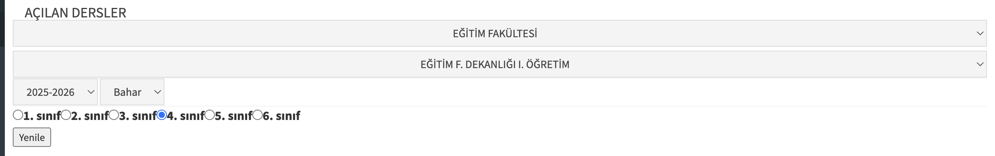
Şekil 1- Ders Kayıt Ekranı

Meslek Bilgisi (MB) ve Alan Eğitimi (AE) Seçmeli Derslerin her biri için birer ders alınması gerekmektedir. AE seçmeli dersler aşağıda listelenmiştir. Bu derslerden yalnızca birini programınıza ekleyiniz.

171218138 Üstün Yetenekli Öğrencilere Matematik Öğretimi
171218139 Oyunla Matematik Öğretimi

Dekanlık Altında açılan MB seçmeli dersler Tablo 1’de listelenmiştir.

Tablo 1
MB Seçmeli Dersler
Dersin Adı
Öğretimin Bireyselleştirilmesi ve Uyarlama
Karakter ve Değer Eğitimi
Eleştirel ve Analitik Düşünme
Yetişkin Eğitimi ve Hayat Boyu Öğrenme
21. Yüzyıl Öğretmen Yeterlilikleri: Teknoloji Boyutu
Eğitimde Teknoloji Entegrasyonu
Sürükleyici Öğrenme Ortamları
Sürdürülebilir Kalkınma ve Eğitim
Çocuklarda Yaratıcı Düşünme Becerilerinin Geliştirilmesi
Eğitimde Drama

GK Seçmeli ders alması gereken öğrenciler için açılacak GK seçmeli dersler Tablo 2’de verilmiştir.

Tablo 2
GK Seçmeliler
Dersin Adı
Türk Kültür Coğrafyası
Medya Okuryazarlığı
Dijital Girişimcilik ve Proje Yönetimi
Teknoloji ve İkna
Dijital Yaşamda Güvenlik
Tasarımsal Düşünme
Çoklu Ortam Tasarımı ve İletimi
Gelecek Nesil Teknolojiler
Öğretim Tasarımı
Toplumsal Cinsiyet Eşitliği
Güzel Konuşma ve Diksiyon
Sanat ve Estetik
Türk Sanat Tarihi

Kalan Öğrenciler için:

